Распоряжение 32-н от 14.12.2018 г. Об утверждении ведомственной целевой программы муниципального образования муниципального округа Светлановское "Шаг к безопасности" на 2019 год
РАСПОРЯЖЕНИЕ
от 14.12.2018 года
№ 32-н
Об утверждении ведомственной целевой программы муниципального образования муниципального округа Светлановское "Шаг к безопасности" на 2019 год
В соответствии с Бюджетным Кодексом Российской Федерации и Положением о бюджетном процессе в муниципальном образовании муниципальный округ Светлановское, утвержденным Решением Муниципального Совета муниципального образования муниципального округа Светлановское от 26.04.2017 № 10
- Утвердить Паспорт ведомственной целевой программы муниципального образования муниципального округа Светлановское "Шаг к безопасности" на 2019 год согласно приложению 1 к настоящему распоряжению.
- Утвердить Перечень основных мероприятий ведомственной целевой программы муниципального образования муниципального округа Светлановское "Шаг к безопасности" на 2019 год согласно приложению 2 к настоящему распоряжению.
- Утвердить План мероприятий по профилактике экстремизма и терроризма, а также минимизации и (или) ликвидации последствий проявления экстремизма и терроризма на территории Муниципального образования Светлановское в 2019 году согласно приложению 3 к настоящему распоряжению.
- Утвердить План мероприятий по участию в профилактике наркомании на территории Муниципального образования Светлановское в 2019 году согласно приложению 4 к настоящему распоряжению.
- Утвердить План основных мероприятий по профилактике правонарушений и реализации отдельного государственного полномочия по составлению протоколов об административных правонарушениях в 2019 году согласно приложению 5 к настоящему распоряжению.
- Утвердить План мероприятий по участию в профилактике дорожно-транспортного травматизма на территории муниципального образования Светлановское в 2019 году согласно приложению 6 к настоящему распоряжению.
- Утвердить План мероприятий, направленных на укрепление межнационального межконфессионального согласия, сохранение и развитие языков и культуры народов Российской Федерации, проживающих на территории муниципального образования Светлановское, социальную и культурную адаптацию мигрантов, профилактику межнациональных (межконфессиональных) конфликтов на 2019 год согласно приложению 7 к настоящему распоряжению.
- Назначить ответственным за исполнение ведомственной целевой программы муниципального образования муниципального округа Светлановское "Шаг к безопасности" на 2019 год ведущего специалиста отдела текущего ремонта и содержания территории Бородина Н.И.
- Контроль исполнения настоящего Распоряжения оставляю за собой.

Заместитель Главы Администрации
А.Е. Лысов
Приложение 1
к распоряжению Администрации муниципального образования муниципального округа Светлановское от 14.12.2018 года № 32-н
ПАСПОРТ
ведомственной целевой программы
муниципального образования муниципального округа Светлановское
"Шаг к безопасности" на 2019 год
ЦЕЛЕВАЯ СТАТЬЯ: 79500 00521 ВИД РАСХОДОВ 200
Наименование  Программы | Ведомственная целевая программа муниципального образования муниципального округа Светлановское "Шаг к безопасности" на 2019 год
Основания для разработки Программы | - Конституция РФ;  - Конвенция о дорожном движении (Вена, 8 ноября 1968 г.)  - Федеральный закон:  - от 08.01.98 №3-ФЗ «О наркотических средствах и психотропных веществах»;  - от 24.06.1999 года №120-ФЗ «Об основах системы профилактики безнадзорности и правонарушений несовершеннолетних»;  - от 06.10.2003 №131-ФЗ «Об общих принципах организации местного самоуправления в Российской Федерации»;  - от 06.03.2006 №35-ФЗ «О противодействии терроризму»;  - от 25.07.2002 №114-ФЗ «О противодействии экстремистской деятельности»;  - от 10.12.1995 г. №196-ФЗ «О безопасности дорожного движения»;

- Указ Президента Российской Федерации от 18.10.2007 №1374 «О дополнительных мерах по противодействию незаконному обороту наркотических средств, психотропных веществ и их прекурсоров»;
- Закон Санкт-Петербурга от 04.06.2007 № 230-42 «О профилактике правонарушений в Санкт-Петербурге»;
- Закон Санкт-Петербурга от 23.09.2009 №420-79 «Об организации местного самоуправления в Санкт-Петербурге»;
Устав Муниципального образования Светлановское.
Заказчик программы | Муниципальный Совет Муниципального образования муниципального округа Светлановское
Основные разработчики Программы | Администрация Муниципального образования муниципального округа Светлановское
Основные цели  Программы | - Профилактика правонарушений на территории МО Светлановское;  - Участие в мероприятиях по профилактике наркомании на территории МО;  - Формирование у населения муниципального округа негативного отношения к употреблению наркотических веществ;  - Участие в профилактике терроризма и экстремизма, а также в минимизации и (или) ликвидации последствий проявления терроризма и экстремизма на территории МО;  - Участие в профилактике дорожно-транспортного травматизма, сокращение количества дорожно-транспортных происшествий и снижение ущерба от этих происшествий;  - Повышение безопасности жизни людей всех возрастных групп, а особенно пожилых людей и детей, проживающих на территории муниципального образования;  - Привлечение к работе по предупреждению правонарушений граждан и общественных организаций;  - Снижение количества преступлений и административных правонарушений, совершаемых на территории МО Светлановское.
Задачи Программы | - Пропаганда здорового образа жизни;  - Пропаганда семейных ценностей и традиций;  - Совершенствование взаимодействия органов местного самоуправления МО Светлановское с общественными организациями, органами правопорядка и органами исполнительной власти по предупреждению правонарушений;  - Проведение работы по профилактике распространения наркомании и связанных с ней преступлений и правонарушений;  - Формирование в обществе негативного отношения к потреблению наркотиков, пропаганда преимущества здорового образа жизни;  - Содействие повышению уровня безопасности граждан, проживающих на территории МО Светлановское;  - Привлечение к работе по предупреждению преступлений и правонарушений предприятий, учреждений, организаций всех форм собственности, а также общественных организаций;  - Создание системы стимулов для ведения законопослушного образа жизни;

- Выявление и устранение причин и условий, способствующих совершению правонарушений;
- Предупреждение безнадзорности, беспризорности, правонарушений и антиобщественных действий несовершеннолетних, выявление и устранение причин и условий, способствующих этому;
- Обеспечение защиты прав и законных интересов несовершеннолетних;
- Создание системы информационного сопровождения борьбы с правонарушениями и наркоманией;
- Совершенствование системы мер по профилактике терроризма и экстремизма и минимизации их последствий;
- Создание условий для повышения роли населения в обеспечении охраны правопорядка;
- Пропаганда толерантного поведения к людям любых национальностей и религиозных конфессий; предупреждение межнациональных конфликтов;
- Воспитание негативного отношения к проявлениям экстремизма и терроризма.
Срок реализации  Программы | 2019 год
Перечень основных мероприятий Программы | - Организация взаимодействия с органами государственной власти Санкт-Петербурга, правоохранительными органами, прокуратурой и иными органами и организациями по вопросам профилактики правонарушений, наркомании, терроризма, экстремизма и межнациональных конфликтов, дорожно-транспортного травматизма;  - Участие в семинарах, инструкторско-методических занятиях по вопросам профилактики правонарушений, наркомании, терроризма и экстремизма, дорожно-транспортного травматизма;  - Доведение информации о правонарушениях на территории МО до субъектов профилактики правонарушений;  - Регулярные обходы территории МО совместно с представителями правоохранительных органов по выявлению административных правонарушений;  - Участие в работе административной комиссии Администрации Выборгского района Санкт-Петербурга по привлечению к административной ответственности за правонарушения в соответствии с действующим законодательством;  - Проведение профилактических бесед по предотвращению правонарушений несовершеннолетних, проживающих на территории муниципального образования;  - Участие в организации и проведении мероприятий, направленных на укрепление правопорядка, общественной безопасности и предупреждения ДТП;  - Реализация программ текущего ремонта придомовых и внутридворовых территорий МО, установка детских и спортивных площадок;  - Принятие мер по выявлению и устранению надписей экстремистского содержания с фасадов зданий, памятников, МАФ;  - Выявления мест концентрации молодежи:  - Размещение в муниципальных средствах массовой информации, на уличных информационных стендах материалов по профилактике наркомании, терроризма и экстремизма, дорожно-транспортного травматизма, а также сведений и результатов

проводимой субъектами профилактики работы на данном направлении, в том числе и оперативной информации для населения муниципального образования;
- Организация и проведение пропагандистских и агитационных мероприятий, разработка и распространение памяток, листовок, пособий среди населения МО Светлановское, в том числе направленных на укрепление межэтнических и межкультурных отношений, профилактику проявления и укрепление толерантности;
- Участие в организации и проведении мероприятий, направленных на укрепление межэтнических и межкультурных отношений, профилактику проявления и укрепление толерантности;
- Участие в организации и проведении культурно-массовых и спортивных мероприятий, направленных на пропаганду здорового образа жизни;
- Предоставление субъектам профилактики возможности размещения в муниципальных средствах массовой информации компетентной информации о результатах деятельности;
- Установка и ремонт искусственных дорожных неровностей;
- Обеспечение учеников начальных классов сигнальными жилетами, светоотражающими значками, информационными брошюрами.
Исполнитель Программы | Администрация муниципального образования муниципального округа Светлановское
Ожидаемые результаты реализации Программы | - Повышение доверия населения округа к работе органов местного самоуправления и правоохранительных органов, формирование позитивного общественного мнения о правоохранительной деятельности и результатах борьбы с преступностью;  - Снижение количества правонарушений на территории муниципального образования;  - Соблюдение гражданами правил дорожного движения, сохранение и укрепление здоровья жителей МО Светлановское, путем снижения уровня дорожно-транспортного травматизма, предупреждение причин возникновения дорожно-транспортных происшествий, снижение тяжести их последствий;  - установка более тесного взаимодействия между населением МО и органами, осуществляющими профилактику правонарушений;  - Улучшение информационного обеспечения деятельности органов местного самоуправления, и государственных органов, участие общественных организаций и граждан в обеспечении охраны общественного порядка на территории МО Светлановское;  - Формирование толерантного поведения, предупреждение межнациональных конфликтов.
Объёмы и источники финансирования | Финансирование программы осуществляется за счёт средств бюджета муниципального образования Светлановское в объёме:  2019 год - 250 000 рублей  Объемы финансирования Программы могут корректироваться исходя из возможностей бюджета МО Светлановское и оценки эффективности реализации Программы.
Система  организации контроля исполнения Программы | Организация контроля исполнения Программы осуществляется Муниципальным Советом.  Отчет об исполнении Программы предоставляет Администрация МО Светлановское.

Приложение 2
к распоряжению Администрации муниципального образования муниципального округа Светлановское
от 14.12.2018 года № 32-н
ПЕРЕЧЕНЬ
основных мероприятий ведомственной целевой программы
муниципального образования муниципального округа Светлановское
"Шаг к безопасности" на 2019 год
№ п/п | Наименование мероприятия | Дата проведения | Объем  финансирования  (руб.)
1. Профилактика правонарушений
1. | Изготовление печатной продукции:
 | Справочник по профилактике правонарушений на территории МО 1000 экз  Справочник по безопасности для школьников 2000 экз.  Справочник призывника 500 экз. | Январь-декабрь 2019 | 37 000,00  32 000,00
 | Евробуклет «Памятка. Что нужно знать каждому о коррупции |  | 21 500,00
 |  |  | 9 000,00
2. Профилактика дорожно-транспортного травматизма
1. | Установка искусственных дорожных неровностей на территории внутридворовых проездов МО Светлановское  Изготовление печатной продукции: | Январь-декабрь 2019 | В пределах сумм, утвержденных на благоустройство территории
2. | Справочник по дорожной безопасности (дети) 1000 экз. |  | 22 000,00
3. Профилактика терроризма и экстремизма
1. | Изготовление печатной продукции: | Январь-декабрь 2019

 | Брошюра "Терроризм" 1000 экз.  Брошюра "Мы против экстремизма" 1000 экз. |  | 22 000,00  22 000,00
4. Пропаганда толерантного поведения к людям любых национальностей и религиозных конфессий, предупреждение межнациональных конфликтов
1. | Изготовление печатной продукции: | Январь-декабрь  2019
 | Брошюра «Справочник мигранта» 500 экз. |  | 25 000,00
5. Профилактика незаконного потребления наркотических средств, психотропных веществ и потребления табака
1. | Изготовление печатной продукции:
 | Буклет «Жизнь без наркотиков» 1000 экз. | Январь-декабрь  2019 | 8 500,00
 | Буклет «Стоп табак!» 2000 экз. |  | 14 000,00
6. Защита прав и законных интересов несовершеннолетних
 | Изготовление печатной продукции: | Январь-декабрь  2019
 | Справочник детских пособий 1000 экз. |  | 37 000,00
ИТОГО: |  |  | 250 000,00

Приложение 3
к распоряжению Администрации
муниципального образования
муниципального округа Светлановское
от 14.12.2018 года № 32-н
План

мероприятий по профилактике экстремизма и терроризма, а также минимизации и (или) ликвидации последствии проявления экстремизма и терроризма на территории Муниципального образования
Светлановское в 2019 году
№ п.п. | Основные мероприятия | Ответственный  исполнитель | Январь |  | Февраль | Март | Апрель | Май | Июнь | Июль | Август | Сентябрь | Октябрь | Ноябрь | Декабрь
1. | Мероприятия организационного характера
1.1 | Мероприятия по взаимодействию с субъектами профилактики экстремизма (прокуратура, Администрацией района. УФСБ, УВД, УФМС) | Глава МО, Глава  Администрации
 |  |  |  | Обмен информацией (по мере необходимости)
12 | Участие в деятельности межведомственной рабочей группы по борьбе с проявлениями экстремистской деятельности при прокуроре района | Глава МО, Глава  Администрации
 |  |  |  | По плану прокуратуры Выборгского района Санкт-Петербурга
1.3 | Участие в семинарах, инструкторско- методических занятиях по вопросам профилактики экстремизма | Ведущий специалист отд.  ТР и СТ
 |  |  |  | По плану Администрации, прокуратуры, УФСБ, УВД, ОУФМС Санкт-Петербурга и Выборгского района Санкт-Петербурга
1.4 | Доведение информации об экстремистских проявлениях на территории МО до субъектов профилактики экстремизма | Глава МО, Глава  Администрации
 |  |  |  | По мере выявления фактов проявления экстремизма (не позднее 3 дней)
1.5 | Участие в обходах по плану⁷ субъектов профилактики экстремизма | Ведущий специалист отд.  ТР и СТ
 |  |  |  | По плану Администрации, прокуратуры, УФСБ, УВД, ОУФМС Санкт-Петербурга и Выборгского района Санкт-Петербурга
1.6 | Представление отчетов о результатах работы в прокуратуру Выборгского района Санкт- Петербурга | Глава МО, Глава  Администрации
 |  |  |  | По запросу
 | Мероприятия по планированию и контролю за работой по профилактике экстремизма
2.1 | .Анализ информации полуденной от  субъектов профилактики экстремизма о складывающейся на территории МО криминогенной, миграционной ситуации и действии на территории МО молодежных субкультур | Глава МО,  Глава Администрации
 |  |  |  | По мере поступления информации
2.2 | Изучение нормативно-правовых документов, по вопросам профилактики экстремизма и терроризма | Глава МО,  Глава Администрации |  |  |  |  | По мере принятия и опубликования нормативно-правовых документов

4.1 | Издание и распространения среди населения МО листовок и брошюр, направленных на укрепление межэтнических и межкультурных отношений, профилактику проявления и укрепление толерантности | Ведущий специалист отд.  ТР и СТ
 |  |  |  | апрель, май, нюнь
4.2 | Размещение социальной рекламы на  информационных стендах | Ведущий специалист отд.  ТР и СТ
 |  |  |  | В течение всего периода
4.3 | Участие в организации и проведении мероприятий направленных на укрепление межэтнических и межкультурных отношений, профилактику проявления и укрепления | Ведущий специалист отд.  ТР и СТ
 |  |  |  | В соответствии с решением Муниципального Совета
4.4 | Проведение культурно-массовых мероприятий, направленных на гармонизацию межэтнических и межкультурных отношений, профилактику проявлений ксенофобии и укрепление толерантности | Ведущий специалист отд.  ТР и СТ
 |  |  |  | Согласно программы "Календарь знаменательных дат"
4.5 | Размещение в периодическом печатном издании МО информации из правоохранительных органов по вопросам профилактики экстремизма и терроризма, а также минимизации и (или) ликвидации последствий проявления экстремизма и терроризма | Ведущий специалист отд.  ТР и СТ
 |  |  |  | В течение всего периода
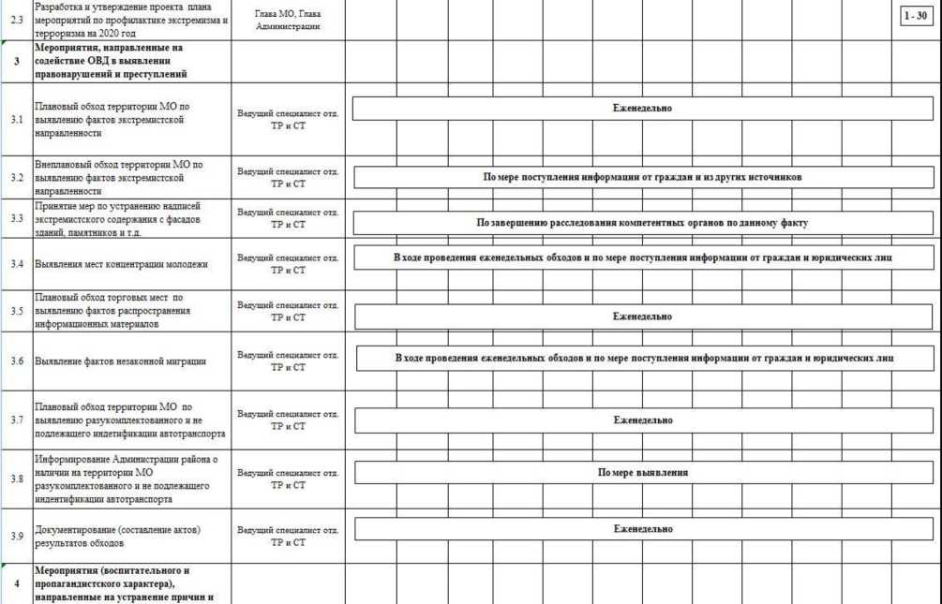
Приложение 4
к распоряжению Администрации
муниципального образования
муниципального округа Светлановское
от 14.12.2018 года №32-н
План

мероприятий по участию в профилактике наркомании на территории Муниципального образования Светлановское в 2019 году
№ п.п. | Основные мероприятия | Ответственный исполнитель | Январь |  | Февраль | Март | Апрель | Май | Июнь | Июль | Август | Сентябрь | Октябрь | Ноябрь | Декабрь
1 | Мероприятия организационного характера
1.1 | Мероприятия по взаимодействию с субъектами профилактики наркомании (прокуратурой. Администрацией района, УВД. УФСКН) | Глава МО, Глава МА
 |  |  |  | Обмен информацией (по мере необходимости)
1.2 | Участие в деятельности антинаркотической комиссии Администрации Выборгского района С-Петербурга | Глава МО. Глава МА
 |  |  |  | По плану антинаркотической комиссии Администрации Выборгского района С-Петербурга
1.3 | Участие в семинарах, методических занятиях по вопросам профилактики наркомании | Муниципальные служащие
 |  |  |  | По плану Администрации C-Пб, прокуратуры, УВД, УФСКН Выборгского района Санкт-Петербурга
1.4 | Доведение информации о выявленных фактах распространения наркотических средств на территории МО до субъектов профилактики наркомании | Глава МО. Глава МА
 |  |  |  | По мере выявления фактов выявления распространения наркотических средств (незамедлительно)
1.5 | Участие в обходах по плану субъектов профилактики наркомании | N 1униципальные служащие
 |  |  |  | По плану Администрации C-Пб, прокуратуры, УВД, УФСКН города и Выборгского района Санкт-Петербурга
2 | Мероприятия по планированию и контролю за работой по профилактике наркомании
2.1 | Анализ информации полученной от субъектов профилактики наркомании о складывающейся на территории МО ситуации | Глава МО. Глава МА
 |  |  |  | По мере поступления информации
22 | Изучение нормативно-правовых документов, по вопросам профилактики наркомании | Глава МО, Глава МА,  муниципальные служащие |  |  |  | По мере принятия и опубликования нормативно-правовых документов
2.3 | Разработка и утверждение проекта плана администрации по профилактике наркомании на 2020 год | Глава МО, Глава МА |  |  |  |  |  |  |  |  |  |  |  |  | 1-30
В течение всего периода
В соответствии с решением Муниципального Совета
Плановый обход территории МО. в том
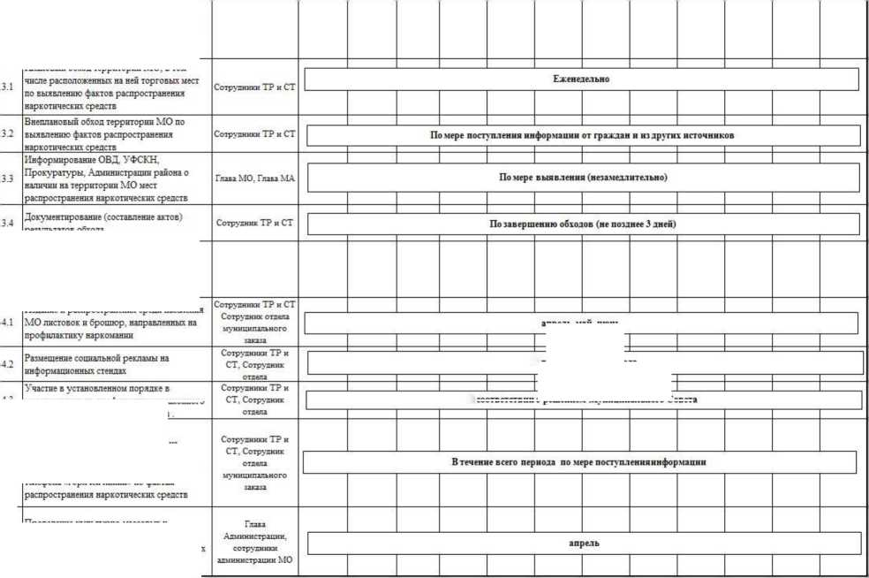
Мероприятия, направленные на содействие ОВД, УФСКН в выявлении правонарушений в сфере незаконного оборота наркотических средств
3
4
4.3
4.4
4.5
Проведение культурно-массовых и спортивных мероприятий для населения муниципального образования, направленных на пропаганду здорового образа жизни
Мероприятия воспитательного и пропагандистского характера, направленные на профилактику наркомании
Издание и распространения среди населения
результатов обхода
мероприятиях по профилактике незаконного потребления наркотических средств
апрель, май, июнь
Размещение в периодическом печатном издании МО информации из правоохранительных органов по вопросам профилактики наркомании, публикация телефона «горячей линии» по фактам
Приложение 5
к распоряжению Администрации
муниципального образования
муниципального округа Светлановское
от 14.12.2018 года№ 32-н
План

основных мероприятий Администрации МО Светлановское по профилактике правонарушений и реализации отдельного государственного полномочия в 2019 году
№ п.п. | Основные мероприятия | Ответственный исполнитель | Январь | Февраль | Март | Апрель | Май | Июнь | Июль | Август | Сентябрь | Октябрь | Ноябрь | Декабрь
1. | Мероприятия организационного характера
 | Мероприятия по взаимодействию с субъектами профилактики правонарушений
1.1 | (прокуратура, структурные подразделения  Администрации. УВД. УФМС. У ФСКН | Глава Администрации |  |  |  | Обмен информацией (по мере необходимости)
 | Выборгского района С-Пб)
 | Участие в деятельности межведомственной
1.2 | рабочей группы по профилактике | Начальники отделов Администрации |  |  |  | По плану прокуратуры Выборгского района Санкт-Петербурга
 | правонарушений
 | Участие в семинарах, инструкторско- методических занятиях по вопросам | Сотрудники отделов благоустройства, спеки и
1.3 |  |  | По плану Администрации, прокуратуры, УВД, УФСКН Санкт-Петербурга и Выборгского |  |  |  |  |  |  |  |  | района Санкт-Петербурга
 | профилактики правонарушений | попечительства
 | Доведение информации о правонарушениях на территории МО до правоохранительных
1.4 |  | Глава Администрации |  |  |  | В течение года по мере выявления фактов правонарушений
 | органов
 |  | Сотрудники отделов благоустройства, опеки и попечительства
1.5 | Участие в обходах территории МО по плану субъектов профилактики правонарушений |  |  | По плану Администрации, прокуратуры, УВД Санкт |  |  |  |  | Петербург | и Выборгского района Санкт-Петербурга
 | Направление запросов в компетентные органы для получения информации о субъектах административных
1.6 |  | Сотрудники отделов благоустройства, опаки и | В течение года по мере выявлення фактов административных правонарушений и невозможности установления субъекта административного правонарушения на месте
 | правонарушений | попечительства
 | Мероприятия по планированию и контролю за работой по профилактике правонарушений и реализации отдельного государственного полномочия
 | Изучение нормативно-правовых актов по
2.1 | вопросам профилактики правонарушений и выполнения ОМСУ отдельного | Глава Администрации, муниципальные служащие |  |  | По мере принятия и опубликования нормативно-правовых документов
 | государственного полномочия

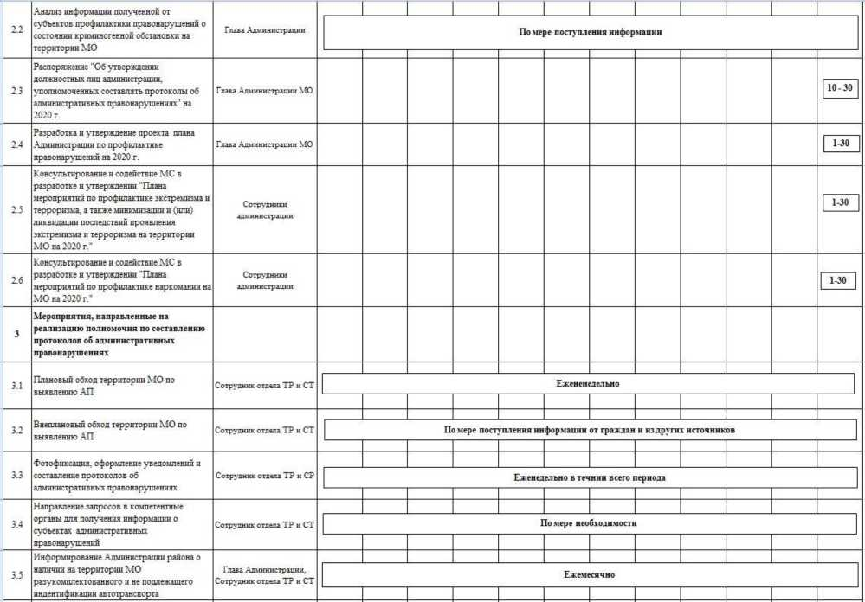

^{3.6} | Прием представителей юридических и физических лиц. а также должностных лиц по делам об административных правонарушениях | Глава Администрации. Сотрудник отдела ТР и СТ
 |  |  |  | В рабочие дни
3.7 | Информирование жителей МО о выполнении отдельного государственного полномочия | Глава Администрации. Сотрудник отдела ТР и СТ
 |  |  |  | В течение всего периода
3.8 | Направление протоколов об  административных правонарушениях в органы, уполномоченные рассматривать дела об административных правонарушениях | Глава Администрации. Сотрудник отдела ТР и СТ
 |  |  |  | По мере составления протоколов об АП (не позднее 2 дней)
3.9 | Участие в работе административной комиссии при Администрации Выборгского района С- Петербург | Сотрудник отдела ТР и СТ
 |  |  |  | В течение всего периода
4.8 | Осуществление контроля за соблюдением действующего законодательства в сфере розничной реализации алкогольной и табачной продукции | Сотрудник отдела ТР и СТ
 |  |  |  | В течение всего периода
4.9 | Организация и осуществление контроля за реализацией товаров в неустановленных местах | Сотрудник отдела ТР и СТ
 |  |  |  | В течение всего периода
⁵ | Мероприятия (воспитательного и пропагандистского характера), направленные на профилактику правонарушении
5.1 | Издание и распространения среди населения МО листовок и брошюр, направленных на профилактику правонарушений | Сотрудники отдела ТР и СТ
 |  |  |  | апрель, май, нюнь
⁵² | Публикация материалов направленных на профилактику правонарушений в периодическом печатном издании и на | Муниципальные служащие
 |  |  |  | В течении всего периода
5.3 | Размещение на информационных стендах социальной рекламы | Сотрудник ТР и СТ |  |  |  |  |  |  |  |  |  | 1 —
 |  |  |  | В течении всего периода
5.4 | Участие в деятельности по профилактике правонарушений в формах и порядке | Сотрудники отдела ТР и СТ, Сотрудники отдела опеки и попечительства |  |  |  |  |  |  |  |  |  | 1
 |  |  |  |  |  |  |  |  | В течении всего периода
⁵⁵ | Проведение культурно-массовых и спортивных мероприятий для населения муниципального образования, направленных на пропаганду здорового образа жизни | сотрудники администрации ХЮ
 |  |  |  | Согласно программы "Календарь знаменательных дат"
 |  |  |  |  |  |  |  |  |  |  |  | 1
Приложение 6
К распоряжению Администрации
Муниципального образования
муниципального округа Светлановское

от 14.122018 года № 32-н
План
мероприятии по участию в профилактике дорожно-транспортного травматизма на территории муниципального образования Светлановское в 2019 году

№ п.п. | Наименование мероприятия | Январь |  | Февраль | Март | Апрель | Май | Июнь | Июль | Август | Сентябрь | Октябрь | Ноябрь | Декабрь
1. | Обмен информацией с субъектами профилактики дорожнотранспортного травматизма
 |  |  | Постоянно
2. | Анализ информации полученной от субъектов профилактики дорожно-транспортного травматизма о состоянии обстановки на территории МО Светлановское
 |  |  | По мере поступления информации из ГИБДД, Администрации района
3. | Изучение нормативно-правовых актов по вопросам профилактики дорожно-транспортного травматизма
 |  |  | По мере принятия и опубликования нормативно-правовых документов
4. | Участие в семинарах, инструкторско-методических занятиях по вопросам профилактики дорожно-транспортного травматизма
 |  |  | По плану ГИБДД профилактики дорожно-транспортного травматизма
5. | Доведение информации о неблагоприятных местах с точки зрения дорожно-транспортного травматизма до субъектов профилактики дорожно-транспортного травматизма
 |  |  | По мере выявления неблагоприятных мест
6. | Внесение в органы исполнительной власти Санкт-Петербурга предложений по организации и изменению маршрутов, режима работы, остановок наземного городского пассажирского транспорта, установке светофорных объектов, дорожных знаков, нанесению дорожной разметки.
 |  |  | В соответствии с обращениями жителей МО
7. | Размещение в муниципальных средствах массовой информации материалов по профилактике дорожно-транспортного травматизма, а также сведений и результатов проводимой субъектами профилактики работы на данном направлении.
 |  |  | По мере поступления информации

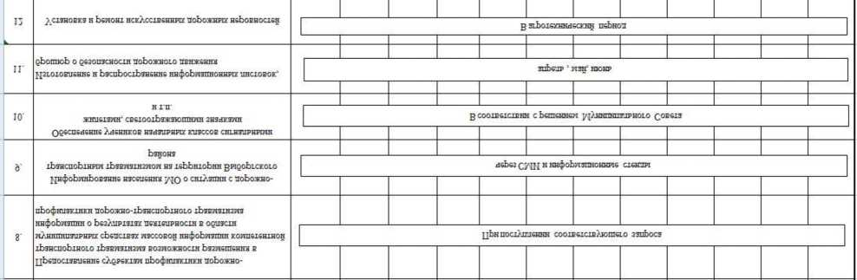

Приложение 7
к распоряжению Администрации муниципального образования
муниципального округа Светлановское
от 14.12.2018 года № 32-н
План
мероприятий, направленных на укрепление межнационального и межконфессионального согласия,
сохранение и развитие языков и культуры народов Российской Федерации, проживающих на
территории МО Светлановское, социальную и культурную адаптацию мигрантов, профилактику
межнациональных (межконфессиональных) конфликтов на 2019 год
№  п/п | Наименование мероприятия | Адрес реализации мероприятия | Сроки проведения мероприятия | Объем  финансирования | Ответственный
1. | Участие в мероприятиях, организованных Комитетом и (или) Администрацией Выборгского района СПб, направленных на решение вопросов укрепления межнационального (межконфессионального) согласия на территории муниципального образования | территория МО Светлановское | по плану Администрации Выборгского района | - | Бородин Н.И.
2. | Организация мероприятий, направленных на гармонизацию межэтнических и межконфессиональных отношений (концерты, праздничные мероприятия). | территория МО Светлановское | 09.03.19  01.05.19  09.05.19 | - | Мануйлов В.А.
3. | Участие в мероприятиях по сохранению и развитию языков и культуры народов Российской Федерации, с участием жителей МО, | территория МО Светлановское | по плану Администрации Выборгского района, СПб ГКУ «Санкт- | - | Бородин Н.И.

 | представляющих различные народы Российской Федерации |  | Петербургский дом национальностей»
4. | Печать и распространение изданий, направленных на укрепление межнациональных отношений (брошюра «Справочник мигранта»). | территория МО Светлановское | март-апрель | 25 000,00 | Сальников А.М.
5. | Проведение мониторинга и анализ состояния межнациональных отношений. | территория МО Светлановское | ежеквартально | - | Бородин Н.И.
6. | Информирование мигрантов через средства массовой информации, сеть Интернет о проводимых мероприятиях в сфере межнациональных отношений, в части их правового положения, миграционного учета, трудоустройства, пребывания и проживания в Санкт- Петербурге. | средства массовой информации МО | ежеквартально | - | Мосунов Г.В.
7. | Проведение информационных кампаний с использованием средств массовой информации, сети Интернет об общественных инициативах и деятельности общественных организаций, содействующих укреплению межнационального (межконфессионального) согласия, социальной и культурной адаптации мигрантов. | средства массовой информации МО | ежеквартально | - | Мосунов Г. В.
8 | Оказание содействия гражданам, проживающим на территории МО Светлановское в бесплатной юридической поддержке по вопросам правового положения мигрантов, миграционного учета, трудоустройства, пребывания и проживания в Санкт-Петербурге. | Администрация  МО | 1 раз в неделю | - | Голубева Т.А.
9. | Оказание содействия по выявлению социально неблагополучных семей, имеющих в своем составе иностранных граждан, с целью оказания им социальных услуг согласно действующему законодательству. | территория МО Светлановское | весь период | - | Мохова Е. Н.
ИТОГО: |  |  |  | 25 000,00

